软件开发T2
一、不定项选择
1下面代码输出（）
#define SQR(X) (x*x)
Main()
{int a,b=3;
a=SQR(b+2)；
printf(“%d\n”,a);
}

2进程间通信方式
A socket
B 消息队列
C共享内存
D管道通信

3 168.147.52.38是（）类地址

4页式存储逻辑地址由页号和页内地址两部分组成，定页面大小为4K，地址变换如下，图中逻辑地址用十进制表示，图中有效地址改变后，十进制物理地址a应该为（）
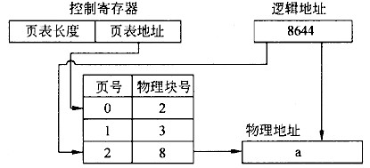
A．33220
B．8644
C．4548
D．2500

5 void f(float *m ,float &n); float a ;float b;
调用合法的是：
A f (&a , b)
B f (*a, &b)
C f (&a , &b)
D f (&a , &b)

6关于线程的描述，正确的有（）
A线程是进程的一部分
B使用线程利于提高程序执行效率
C线程切换的开销小于进程切换的开销
D线程间不能共享全局变量

7数据库设计,E-R图转换为关系数据模型的过程是：
A安全管理子系统
B概念设计
C逻辑设计
D物理设计

8若某线性表最常用的操作是存取任一指定序号的元素和在最后进行插入和删除运算，则利用（ ）存储方式最节省?
A．顺序表 B．双链表 C．带头结点的双循环链表 D．单循环链表
9权值为9,2,5,7的四个叶子构造一棵哈弗曼树，该树的带权路径长度为（）
A.23 B.37 C.44 D.46
10 UML类图中类与类之间的关系有五种：依赖、关联、聚合、组合与继承。若类A需要使用标准数学函数类库中提供的功能，那么类A与标准类库提供的类之间存在(45)关系；若类A中包含了其他类的实例，且当类A的实例消失时，其包含的其他类的实例也消失，则类A和它所包含的类之间存在(46)关系；若类A的实例消失时，其他类的实例仍然存在并继续工作，那么类A和它所包含的类之间存在(47)关系。
(62)
A．依赖
B．关联
C．聚合
D．组合
11 SQL中删除表语句，正确的为（）
A DROP TABLE
B DELET TABLE
C DESTROY TABLE
D REMOVE TABLE

12下列说法正确的有：
A插入排序某些情况下的复杂度为O(n)
B排序二叉树元素查找复杂度可能为O（n）
C有序列表排序最快的是快速排序
D有序列表中通过二分查找复杂度一定为O(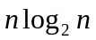)
13在虚拟分页存贮管理系统中，若进程访问的页面不在主存，且主存中没有可用的空闲块时，系统正确的处理顺序为﹎﹎﹎﹎。
A决定淘汰页 页面调出 缺页中断 页面凋入
B决定淘汰页 页面调入 缺页中断 页面凋出
C缺页中断 决定淘汰页 页面调出 页面凋入
D缺页中断 决定淘汰页 页面调入 页面凋出
14员工和部门的关系模式为：
职工（职工号，姓名，年龄，月工资，部门号，电话，办公室）
部门（部门号，部门名，负责人代码，任职时间）
若要用SQL查询每个部门中年龄最小的职工号，
Select 职工号 from 职工 as E
Where 年龄 = （select Min（年龄）from 职工 as M（））
A Where M.职工号 = E.职工号
B Where M.部门号 = E.部门号
C Where M.职工号 = E.负责人代码
D Where M.职工号 = 部门号
15.
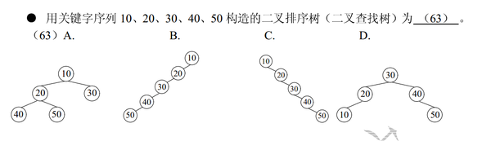

16在n个结点的顺序表中，算法的时间复杂度是O（1）的操作是（）
A. 访问第i个结点和求第i个结点的直接前驱
B. 在第i个结点后插入一个新结点
C. 删除第i个结点
D. 将n个结点从小到大排序
17 MergeSort的运行时间

18单项hash函数的特性

19编译连接的特性

20）TCP的关闭过程，说法正确的是（）
A）TIME_WAIT状态称为MSL（Maximum Segment Lifetime）等待状态
B）对一个established状态的TCP连接，在调用shutdown函数之前调用close接口，可以让主动调用的一方进入半关闭状态
C）主动发送FIN消息的连接端，收到对方回应ack之前不能发只能收，在收到对方回复ack之后不能发也不能收，进入CLOSING状态
D）在已经成功建立连接的TCP连接上，如果一端收到RST消息可以让TCP的连洁端绕过半关闭状态并允许丢失数据。
二、填空题
21除了10进制、2进制之外，16进制表达式在计算机领域中也经常使用（例如各种字符集的定义描述），下式：(2012)10+(AF1)16的结果是（ ）（请用10进制表示）。
22递归函数
int f(int a ,int b)
{
if(b==0)
return a;
else
return f(b,a%b);
}
求f(2102,2012)=
23 SQL：列出一个论坛版面第一页（每页显示20个）的帖子（post）的标题（title），并按照发布时间（creat-time）顺序降序排列
Select title from post creat-time DESC 0,20

24三门考试A,B,C。只选A的有170人，只选B的有130人，只选C的有120人，同时选A和B的有45人，同时选A和C的有22人，同时又B和C的有20人，一共有多少人?

25#define定义，调用结果是形参还是实参

26A和B做数字游戏，A设定一个1-100之间的数值让B猜，B说一个数值后，由A说数值比设定的数值是大还是小。
B要猜出至少要几次？按照这种策略，B第一次猜的数应该是多少？

27一个网游,平均每天在线人数为5000人，每人登陆后平均登陆时间为2小时，估计平均每分钟有几人登陆。

28前序遍历

